一、#5796 测试记录
1、使用上位机添加用户
（1）微耕门禁接入读卡器
（2）添加两个用户，分别为用户10、用户11
（3）查看上位机页面，用户10、用户11添加成功
（4）查看主机页面，用户10、用户11添加成功，但无姓名显示，卡号一致

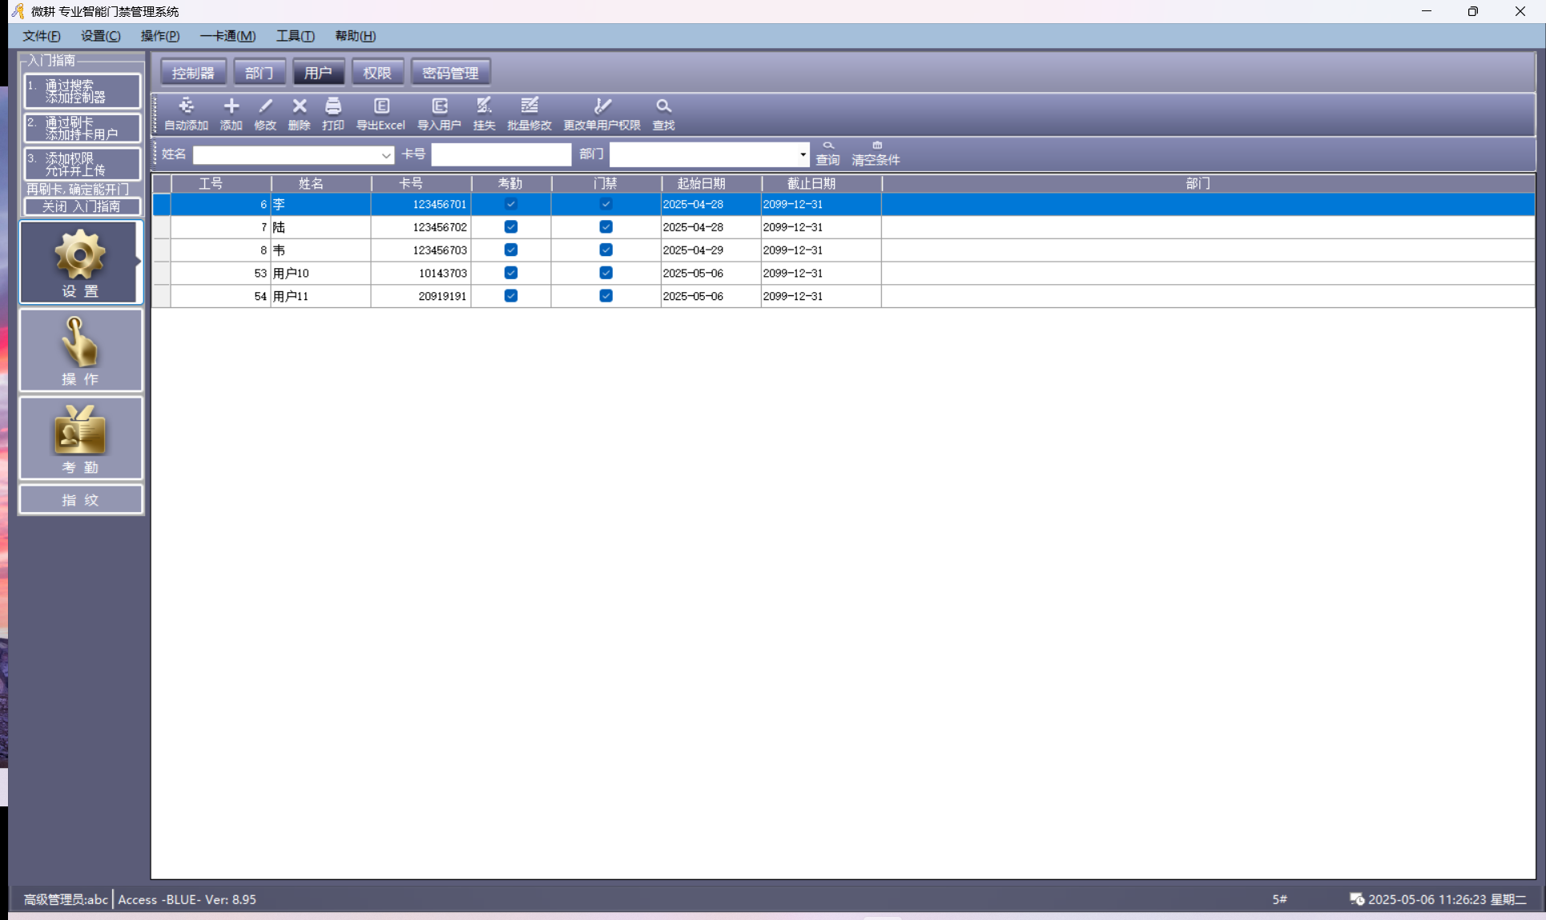

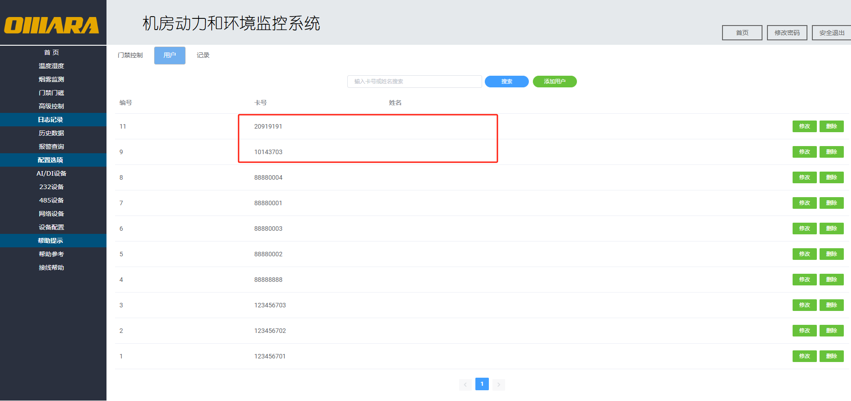

2、用户刷卡
（1）使用用户10、用户11的IC卡进行刷卡
（2）刷卡成功
（3）查看上位机刷卡记录，显示用户10、用户11刷卡记录
（4）查看主机页面刷卡记录，显示用户10、用户11刷卡记录，卡号一致，但无用户姓名
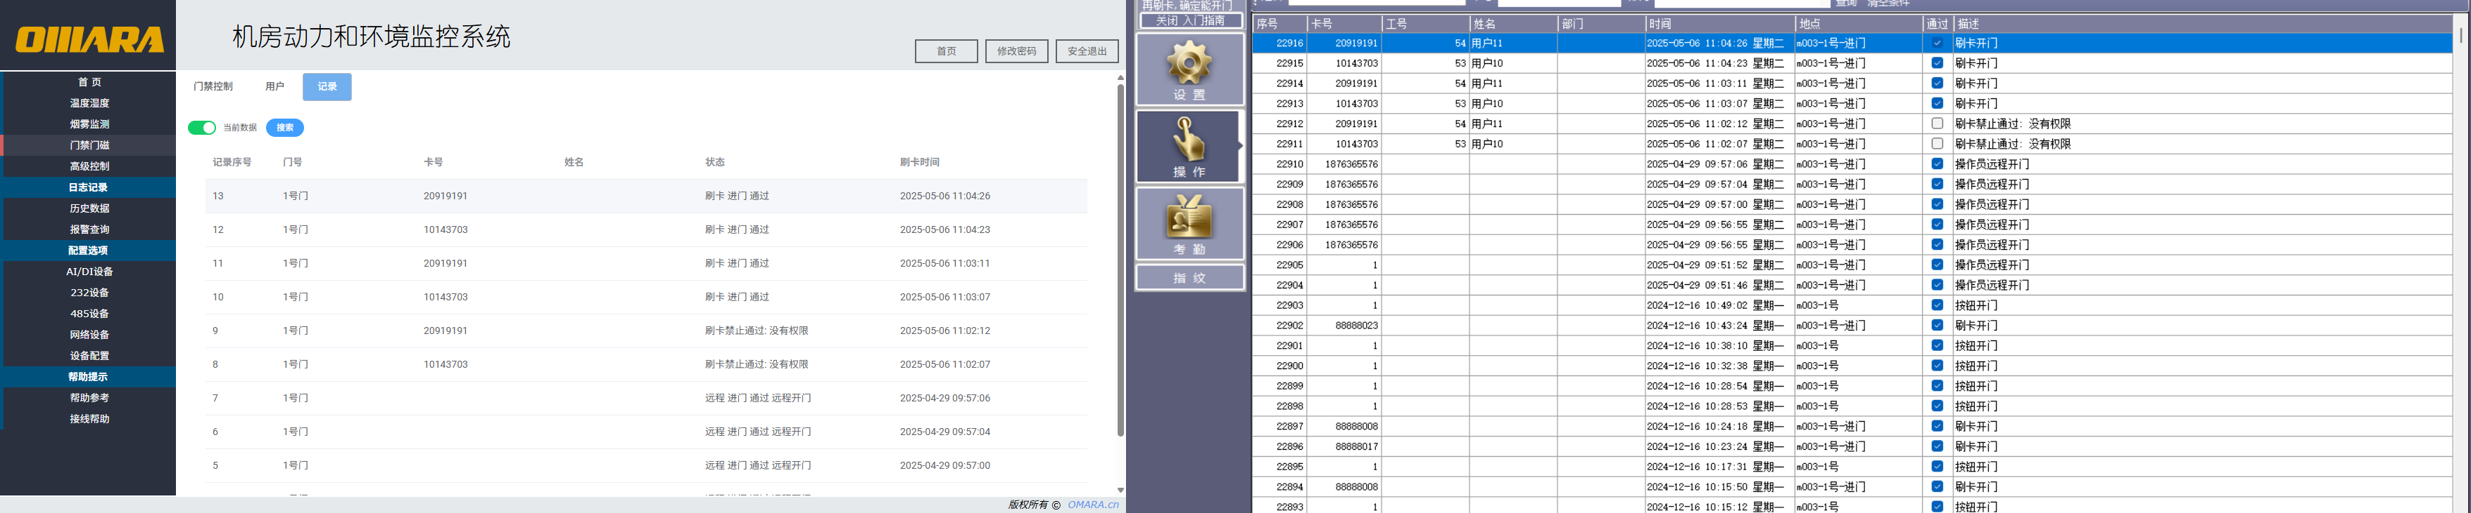

3、主机页面修改用户数据
（1）进入主机页面，选择用户10，点击修改
（2）输入姓名为“测试用户10”，点击确定
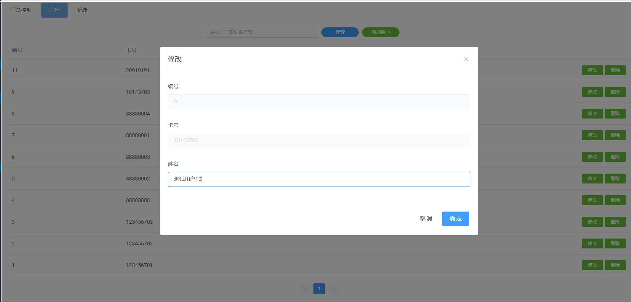
（3）页面提示操作成功，修改用户显示姓名“测试用户10”
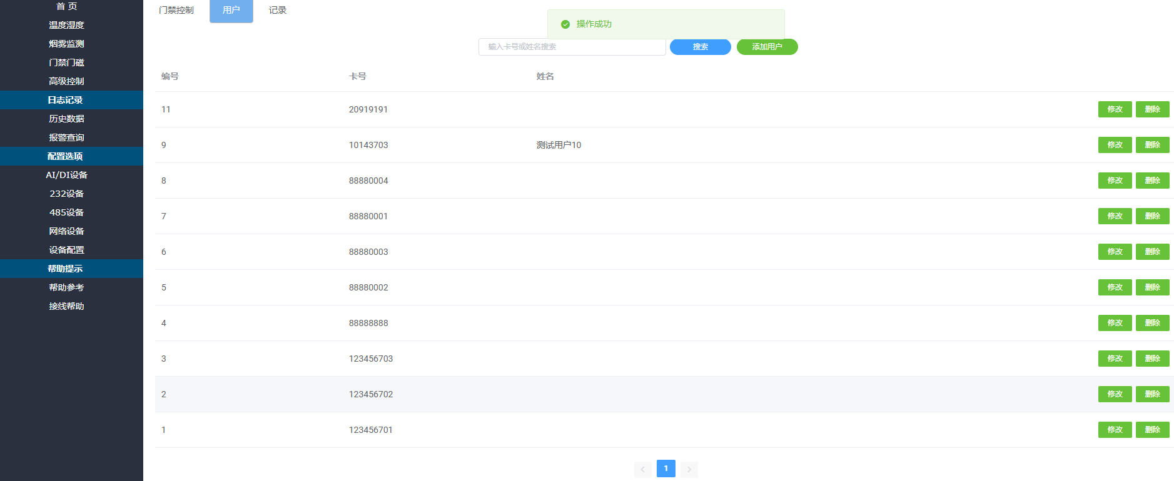
（4）点击浏览器刷新，进入微耕门禁-用户界面，已修改过的用户姓名无展示
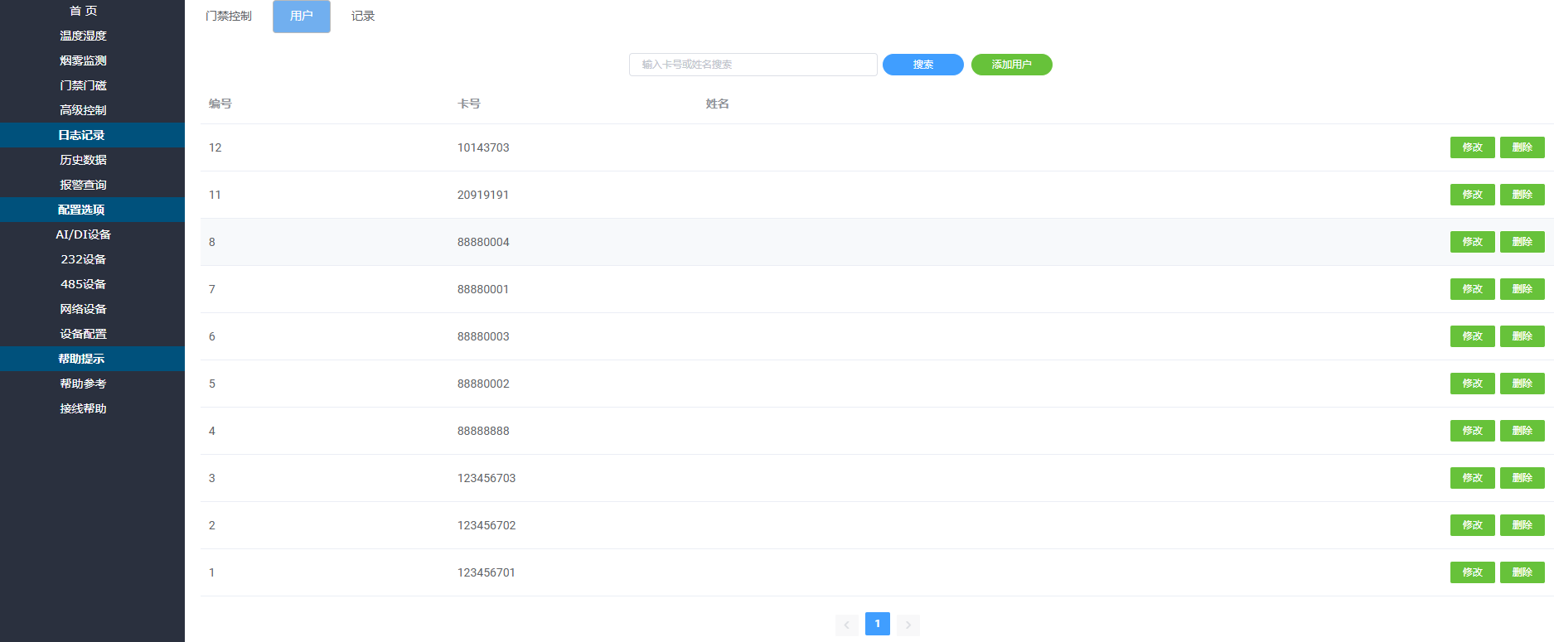
（5）再接入微耕门禁上位，查看用户数据，用户姓名未变更，仍为用户10，主机页面修改用户姓名未写入微耕门禁中

